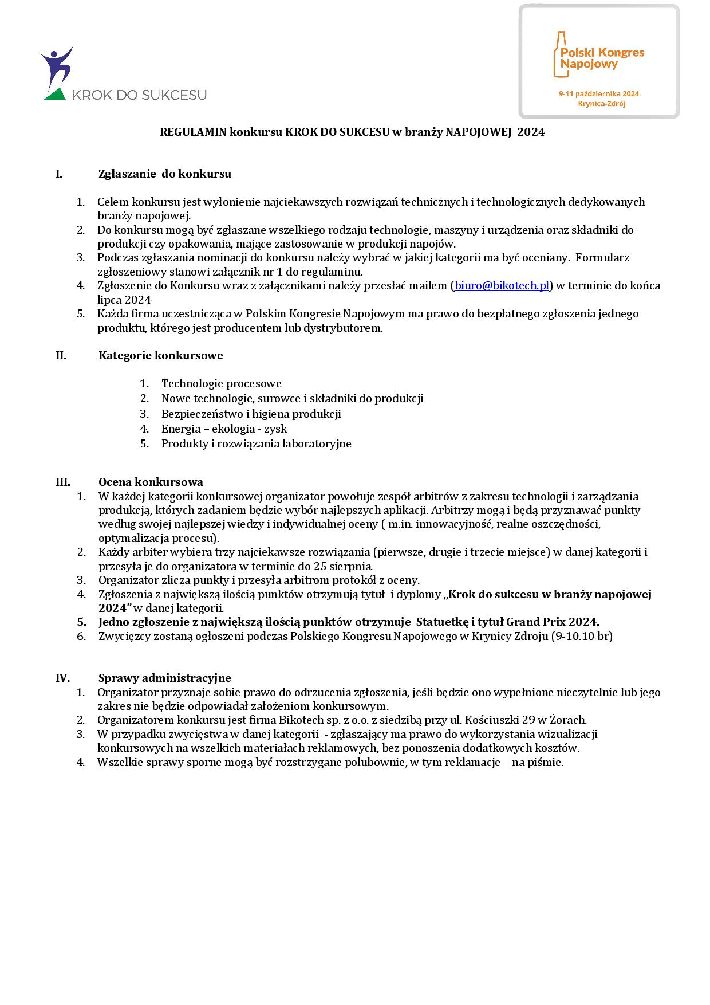

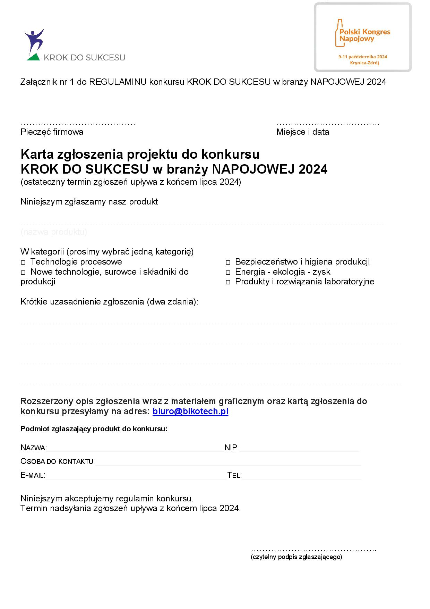

Xxxxx

Xxxxxx

xxxxxx

Xxxxx xxxxx